Projekt aplikacji

Projekt: Aplikacja do wypożyczania samochodów (C#/XAML)

Data: 2025-05-27

Spis treści

1. Wstęp 3

2. Cel i zakres dokumentu 3

3. Definicja architektury aplikacji 3

4. Cele i ograniczenia architektury 3

4.1. Cele architektury 3

4.2. Ograniczenia architektury 3

5. Obraz logiczny aplikacji 4

5.1. Charakterystyka pakietów 4

5.2. Diagram klas aplikacji 5

5.3. Specyfikacja funkcji i metod aplikacji 5

6. Dynamiczny obraz modelowanej aplikacji 6

6.1. Diagram sekwencji UML dla obiektów 6

6.2. Diagram aktywności UML dla obiektów 6

7. Statyczny obraz modelowanej aplikacji 7

7.1. Diagram komponentów UML 7

7.2. Diagram instalacji UML 7

8. Projekt bazy danych 7

9. Operacje na danych: 8

# Wstęp

Niniejszy dokument przedstawia projekt systemu dla aplikacji do zarządzania wypożyczalnią samochodów. Celem jest umożliwienie pracownikom łatwego przeglądania, dodawania, edytowania i usuwania samochodów, jak również rejestrowania i zarządzania rezerwacjami pojazdów. Dokument opisuje architekturę, funkcjonalność, strukturę danych oraz dynamiczne i statyczne aspekty aplikacji.

# Cel i zakres dokumentu

Celem dokumentu jest dostarczenie szczegółowego opisu architektury, funkcjonalności i ograniczeń systemu „Wypożyczalnia samochodów”. Zakres obejmuje strukturę logiczną, charakterystykę modułów, diagramy UML, opis bazy danych oraz kluczowe operacje biznesowe systemu.

# Definicja architektury aplikacji

Architektura aplikacji została zaprojektowana jako wielowarstwowa aplikacja desktopowa oparta o język C# oraz WPF/XAML. System składa się z następujących warstw:  
- Warstwa interfejsu użytkownika (UI): odpowiada za prezentację danych i interakcję z użytkownikiem,  
- Warstwa logiki biznesowej: odpowiada za przetwarzanie danych oraz obsługę operacji na samochodach i rezerwacjach,  
- Warstwa dostępu do danych: realizuje komunikację z lokalną bazą danych lub API.  
  
Komunikacja pomiędzy warstwami odbywa się za pomocą wywołań metod i przekazywania danych w formie obiektów.

# Cele i ograniczenia architektury

## Cele architektury

- Łatwość obsługi: Interfejs intuicyjny, przejrzysty, przyjazny użytkownikowi.  
- Stabilność i wydajność: Szybkie działanie nawet przy dużej liczbie rekordów.  
- Bezpieczeństwo danych: Ograniczenie błędów i zapobieganie utracie danych (backup, komunikaty o błędach).  
- Rozszerzalność: Możliwość łatwej rozbudowy np. o integrację płatności czy inne funkcje.

## Ograniczenia architektury

- Technologiczne: System działa wyłącznie na Windows z .NET Framework.  
- Brak logowania: Każdy użytkownik ma te same uprawnienia.  
- Lokalność: Brak obsługi pracy przez sieć poza obsługą API/bazy.

# Obraz logiczny aplikacji

## Charakterystyka pakietów

-Models: Klasy opisujące główne obiekty systemu (Car, Rental).  
- Commands: Komendy do komunikacji z bazą/API (Database.cs).  
- Views: Okna i widoki aplikacji (MainWindow, AddCarView, RentalsView, itp.).  
- System/Configuration: Pliki konfiguracyjne i ustawienia środowiskowe.

## Diagram klas aplikacji

Klasy:  
- Car: marka, model, VIN, ID  
- Rental: ID, CarId, CustomerName, RentalStartDate, RentalEndDate  
- Database: metody do obsługi CRUD (Create/Read/Update/Delete) dla samochodów i rezerwacji

## Specyfikacja funkcji i metod aplikacji

Car.cs  
 - Get/Set: Id, Brand, Model, VinNumber  
- Rental.cs  
 - Get/Set: Id, CarId, CustomerName, RentalStartDate, RentalEndDate, Car  
- Database.cs  
 - ObservableCollection<Car> GetData()  
 - void AddCarToDatabase(Car car)  
 - void EditCar(Car car)  
 - void DeleteCar(Car car)  
 - ObservableCollection<Car> GetAvailableCars()  
 - bool AddRentalToDatabase(Rental rental)  
 - ObservableCollection<Rental> GetRentals()  
 - void DeleteRental(Rental rental)  
 - bool UpdateRentalEndDate(int rentalId, DateTime newEndDate)

# Dynamiczny obraz modelowanej aplikacji

## Diagram sekwencji UML dla obiektów

## Diagram aktywności UML dla obiektów

# Statyczny obraz modelowanej aplikacji

## A screenshot of a computer screen Description automatically generatedDiagram komponentów UML

## Diagram instalacji UML

# Projekt bazy danych

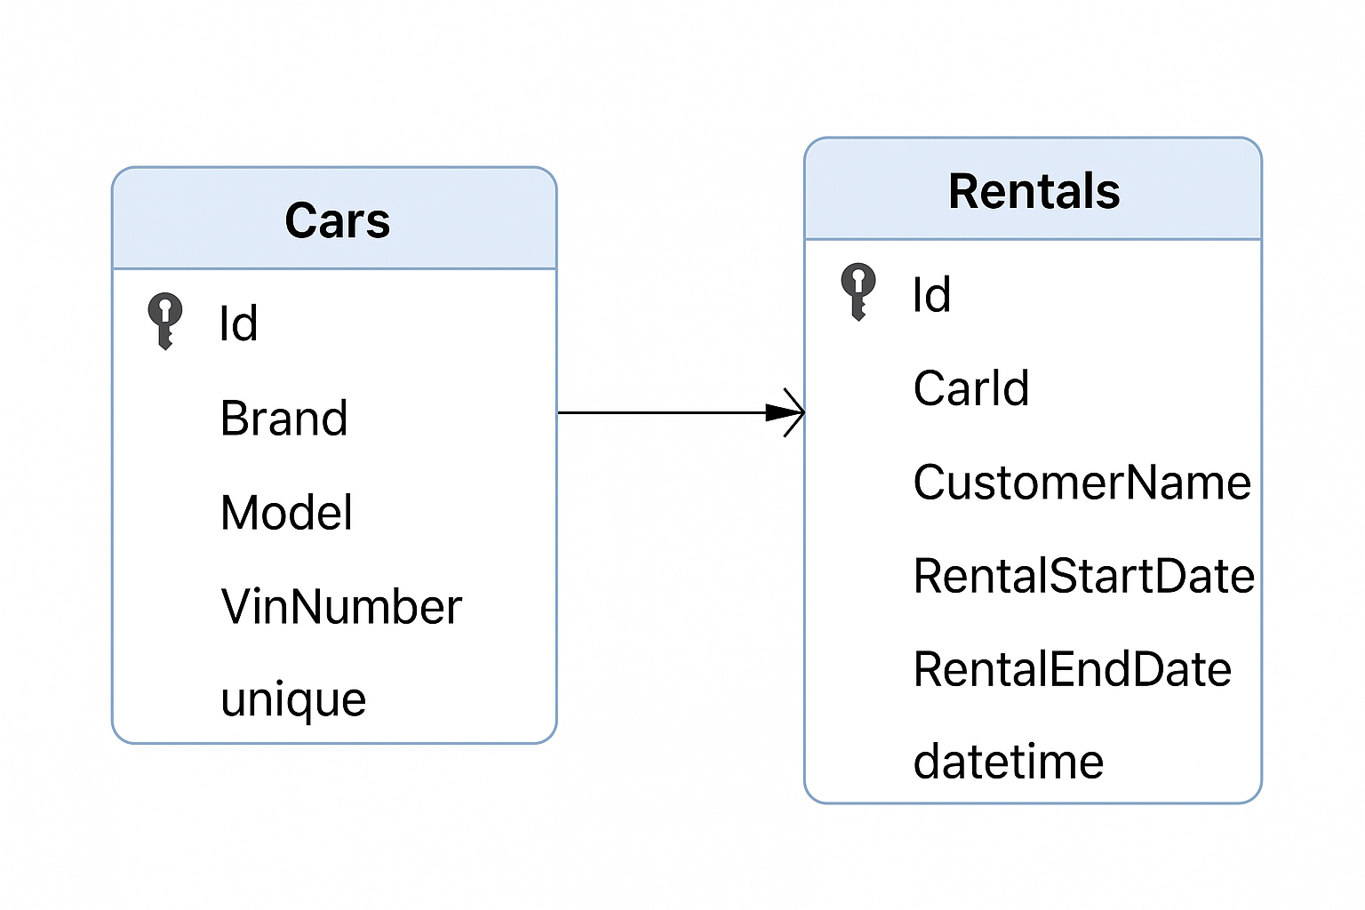

Tabela: Cars  
- Id (int, klucz główny)  
- Brand (string)  
- Model (string)  
- VinNumber (string, unikalny)  
  
Tabela: Rentals  
- Id (int, klucz główny)  
- CarId (int, klucz obcy do Cars)  
- CustomerName (string)  
- RentalStartDate (datetime)  
- RentalEndDate (datetime)

# Operacje na danych:

- Dodawanie, edycja, usuwanie samochodów  
- Dodawanie, edycja, usuwanie rezerwacji  
- Wyszukiwanie dostępnych aut  
- Walidacja unikalności VIN  
- Sprawdzenie dostępności samochodu w wybranym terminie